**Герой Советского Союза Кожевников Анатолий Леонидович**

**Кожевников А.Л. родился 12 марта 1917 года в Красноярске, пос. Базаиха в семье крестьянина. Окончил сельскую начальную школу, затем семилетку и поступил в Красноярский сельскохозяйственный техникум. В 1935 году, после окончания техникума, работал в Красноярском землеуправлении, геодезическом бюро и топографом на строительстве Красноярского деревообделочного комбината. Без отрыва от производства окончил Красноярский аэроклуб.**

**В 1938 году Анатолий Леонидович был призван в Красную армию и направлен в Читинскую военную авиационную школу пилотов, которая в связи с событиями на Халхин-Голе была в декабре 1939 года переведена в Батайск. В июле 1940 года, после окончания школы, младший лейтенант Кожевников был оставлен в ней летчиком-инструктором.**

[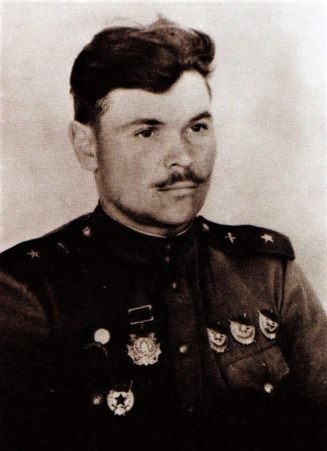](http://красноярские-архивы.рф/upload/images/01-Anatolii-Leonidovich-Kozhevnikov.jpg)На фронте с 5 июля 1941 года. Летчик-истребитель, боевой путь которого достоин восхищения и памяти. За годы войны заместитель командира истребительного авиационного полка гвардии майор Кожевников выполнил 369 боевых вылетов, в 67 воздушных боях сбил 27 самолетов противника, уничтожил на земле много различной техники врага. Летал на разных типах самолетов.  Дважды ранен.

[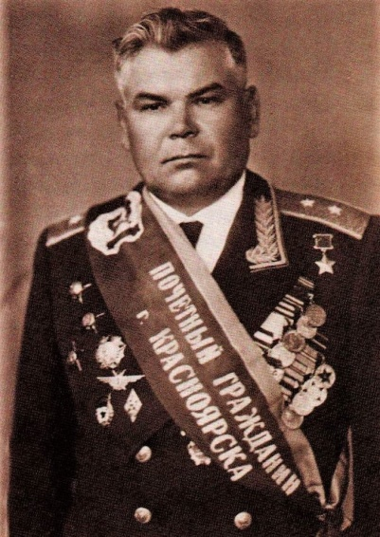](http://красноярские-архивы.рф/upload/images/02-A-natolii-Leonidovich-Kozhevnikov.jpg)Указом Президиума Верховного Совета СССР от 27 июня 1945 года за мужество и героизм, проявленные в боях с немецкими захватчиками, Анатолию Леонидовичу Кожевникову было присвоено звание Героя Советского Союза.

После войны Анатолий Леонидович продолжал службу в армии. В 1958 году окончил Военно-Воздушную академию, с 1965 года – генерал-лейтенант авиации. Многие годы  успешно командовал соединением противовоздушной обороны, прикрывающим воздушные рубежи нашей Родины.. С 1974 года в отставке. Жил в Москве.

В 1967 году решением Красноярского городского Совета депутатов трудящихся Анатолию Леонидовичу Кожевникову было присвоено звание «Почетный гражданин  г. Красноярска».

Кожевников А.Л. был членом Союза писателей СССР, автор книг «Стартует мужество», «Записки истребителя».

 Награжден пятью орденами Красного Знамени, орденами Александра Невского, Отечественной войны I степени, тремя орденами Красной Звезды, медалями.

Умер 5 декабря 2010 года. Похоронен на Троекуровском кладбище  в Москве.

 В г.Красноярске в Свердловском районе, близи реки Базаиха, в честь него названа школа МАОУ СШ № 34 имени Героя Советского Союза А.Л. Кожевникова, открыта Парта Героя и юнармейскому отряду присвоено почётное наименование «Ястреб» имени Героя Советского Союза А.Л. Кожевникова с вручением знамени и шевронов.

Более подробное описание на сайте <https://airaces.narod.ru/all3/kozhevnk.htm>

Список использованных источников

1. КГКУ «ГАКК» Ф.П-600. Оп.1. Д.82. ЛЛ.2-9

2. Присвоить звание Героя. Красноярск, 2015 г.

Т.И. Мирошникова,

начальник отдела КГКУ «ГАКК»